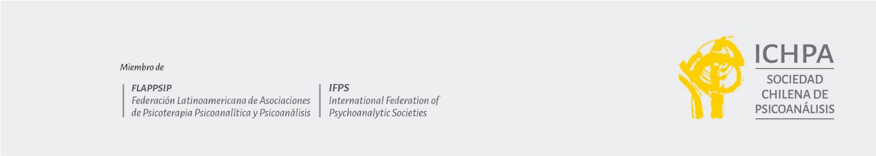

Dificultades en los procesos de separación en la infancia actual.

Docente:
- Joan Black: Psicóloga, Psicoanalista, miembro asociada Sociedad Chilena de Psicoanálisis ICHPA. Magíster Psicología Clínica mención Psicoanálisis UAI. Docente Universidad Andrés Bello.
- Claudia Baeza: Psicóloga, Psicoanalista en formación Sociedad Chilena de Psicoanálisis ICHPA. Magíster Psicología Clínica Universidad Andrés Bello. Magíster Psicología Clínica mención Psicoanálisis UAI. Directora Clínica Casa para la Infancia.

Contenidos:

Clase 1: Aportes de D. Winnicott (desarrollo emocional primitivo, ilusión, ambiente facilitador) para pensar la constitución del cuerpo y la realidad en la díada madre-bebé.

Clase 2: Aportes de P. Aulagnier (constitución psíquica, violencia primaria y secundaria) para pensar el advenimiento del Yo y la construcción autobiográfica.

Clase 3: Aportes de F. Dolto en relación con las castraciones simbolígenas, las separaciones simbólicas y el lugar de la palabra verdadera.

Fechas y horarios: Jueves de 19:00 a 21:00 horas (16, 23 y 30 de abril).

Modalidad: Online.

